Estimado compañero:
El Colegio de Administradores de Fincas de Galicia (COAFGA) es una corporación de derecho público que aglutina a más de 560 colegiados en Galicia, adscrito al Consejo Nacional de Administradores de Fincas de España, que está conformado por 38 colegios territoriales en toda España.
Te queremos recordar los servicios y actividades que te ofrecemos desde el Colegio:
- Expedición de certificaciones, para ventas de propiedades, por internet concierto con el Consejo de Colegios Notariales.
- Envío de cartas certificadas con acuse de recibo y certificación del contenido desde la página web del Colegio, sin necesidad de imprimirlas, ensobrarlas y poner sellos. Con control de su envío y entrega desde la web y facturación mensual a través del Colegio.
- Envío de cartas con acuse de recibo desde la página web del Colegio, sin necesidad de imprimirlas, ensobrarlas y poner sellos. Con control de su envío y entrega desde la web y facturación mensual a través del Colegio.
- Envío de cartas ordinarias desde la página web del Colegio, sin necesidad de imprimirlas, ensobrarlas y poner sellos. Con control de su envío y entrega desde la web y facturación mensual a través del Colegio.
- Obtención de certificado digital para comunidades con CAFFIRMA (exclusiva para administradores) con recepción de notificaciones de Hacienda y otros organismos por email o la forma de comunicación que establezcas.
- Seguro de responsabilidad civil de hasta 600.000 €/colegiado/año.
- Formación mensual presencial que organiza la comisión de formación del COAFGA sobre diferentes asunto de actualidad, cursos: jurídicos, técnicos, coaching, etc…
- Opción a formación especial y específica solo para colegiados con:
  - Universidad de Burgos: cursos de perfeccionamiento para administradores, seminarios específicos y cursos para colegiarse como administrador de fincas, con parte online y parte presencial.
  - Aula Colegial: plataforma online para AFC con cursos específicos online.
- Congreso anual de Administradores de Fincas de España, cada año en una ciudad distinta.
- Jornadas de formación de distintos Colegios Territoriales, con posibilidad de asistencia para formación y networking.
- Consultas jurídicas gratuitas a través de la plataforma específica para LPH de PHCONSULTAS.
- Programa propio solo para administradores colegiados: en prueba durante 6 meses sin coste de compra. Solo pago de 30 €/mes de mantenimiento, a partir del 6º mes.
- Convenios ventajosos con entidades bancarias y proveedores

- Cena anual de Navidad, para divertirnos y hacer networking.
- APP del Gabinete de Estudios con importante legislación, manuales y estudios sobre asuntos de interés para la profesión.
Con las jornadas de formación y cenas o actividades que organizamos tratamos de:
- Estar al día en nuestro trabajo y conocer todas las novedades que afectan de forma específica a nuestra profesión.
- Conocer a otros compañeros y relacionarnos, es una forma estupenda de saber cómo hacen los demás y buscar soluciones a nuestros asuntos y problemas conociendo como los solucionan los compañeros.
- Conocernos porque muchas veces tenemos que llamarnos para exponer situaciones o hacer gestiones y es más fácil hacerlo si conoces a tu compañero.
- Relajarnos y ver que todos estamos en situaciones similares y hablar de “nuestras cosas” y divertirnos siempre es positivo y nos llena de energía.
Estamos trabajando para:
- Retrasmitir los cursos colegiales vía streming.
- Implementar en la página web del COAFGA la posibilidad de enviar: envíos de emails certificados.
- Convenios con nuevas entidades bancarias y otros suministradores.
- Plataforma Conecta, con un click podrás descargar a tu programa todas las facturas de proveedores.
- Tener libros de actas digitales y buzón telemático con los Registros para recibir información sobre asuntos de las comunidades que administramos.
- La gratuidad del programa Gesfincas.
Te animamos a ayudarnos y apuntarte a alguna comisión o aportar ideas.
Por último, RECUERDA QUE ¡ JUNTOS HACEMOS MÁS FUERZA !
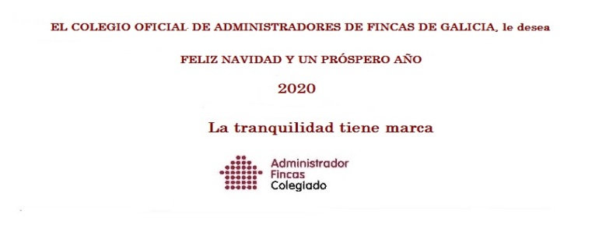

COLEGIO OFICIAL DE ADMINISTRADORES DE FINCAS DE GALICIA
coafga
C/Juan Florez, 49-2º Dcha, 15004-A Coruña
Telf. 981 126 162 - Fax: 981 126 890
www.coafga.org
e-mail: coafga@coafga.org

